Хакимова Зифа Саляховна-
учитель химии «Новоякуповская ООШ»

Название предмета: химия
10 класс
УМК (название учебника, автор, год издания: Габриелян О.С. Химия. 10 класс: учебник для общеобразовательных учреждений. - М.: Дрофа, 2014.

Уровень обучения: базовый
Тема урока: Ароматические углеводороды. Бензол. Химические свойства и применение.
Общее количество часов, отведенное на изучение темы: 1
Место урока в системе уроков по теме: урок №2 в разделе «Ароматические углеводороды».
Тип урока: комбинированный
Цель урока: формирование целостного представления об ароматических углеводородах на примере бензола, об особенностях его химических свойств и применении.
Задачи урока:

Обучающие:
- расширить знания учащихся об углеводородах;
- обеспечить усвоение учащимися характерных химических свойств бензола;
- сформировать у учащихся представление о практическом значении бензола и его гомологов.

Развивающие:
- развивать у учащихся навыки самостоятельной работы с различными информационными источниками;
- развивать у учащихся умение выделять главное в учебном материале;
- развивать у учащихся умение анализировать и сравнивать, обобщать и систематизировать, устанавливать причинно-следственные связи между строением и закономерностями химических реакций, прогнозировать свойства веществ и направление протекания химических процессов;
- развивать у учащихся умение применять полученные ранее знания в новой ситуации;
- способствовать развитию у учащихся химического мышления.

Воспитательные:
- содействовать формированию умения внимательно слушать учителя и друг друга;
- содействовать формированию у учащихся умения осознавать собственную учебную деятельность, осуществлять самоконтроль;
- содействовать формированию у учащихся устойчивого интереса к изучению химии.
Планируемые результаты:
После изучения химических свойств ароматических углеводородов учащиеся должны знать:
- способы получения бензола и его гомологов;
- особенности химических свойств бензола;
Учащиеся должны уметь:
- составлять уравнения химических реакций, характеризующих свойства бензола и его гомологов;
- составлять уравнения химических реакций, отражающих способы получения аренов;
- раскрывать генетическую связь с другими классами углеводородов;
- решать качественные и количественные задачи.
Техническое обеспечение урока: компьютер; мультимедийный проектор, экран, учебник, презентация, видеосюжеты.
Дополнительное методическое и дидактическое обеспечение урока: Материалы с Российского общеобразовательного портала http://www.school.edu.ru, Единой коллекции цифровых ресурсов http://school-collection.edu.ru/ и Каталога инфрмационно-образовательных ресурсов ФЦИОР http://fcior.edu.ru/.
Ход урока
- Организационный момент. Приветствие, проверка готовности учащихся к уроку: Добрый день, мои юные исследователи! Сегодня на уроке, ребята, вас ожидает много интересных заданий, новых открытий, а помощниками вам будут внимание, находчивость, смекалка.
- Актуализация знаний.
Среди 18 млн. известных на сегодняшний день органических соединений немного найдется таких, которые повлияли бы на развитие органической химии сильнее, чем это вещество. Полученное впервые в 1825 году, не смотря на то, что все его свойства были хорошо изучены, это вещество более века было постоянной головной болью химиков. Сначала не могли понять, как выглядит молекула этого соединения. Потом десятилетиями пытались объяснить его уникальные свойства. И хотя непрофессионалам практически не приходится иметь дело с этим знаменитым соединением в чистом виде, его производные – аспирин, ванилин, множество красителей, взрывчатые вещества – прочно вошли в нашу повседневную жизнь
Ребята! Давайте вспомним, что это за вещество? (Учащиеся отвечают «бензол»).
1. Фронтальный опрос:
- В чём заключается противоречие между структурной формулой бензола и его свойствами?
- Структурную формулу бензола изображают в виде шестиугольника с окружностью внутри. Что эта окружность означает?
- Похож ли бензол на ранее изученные вещества?
- В чем заключается их принципиальное различие?
- Существуют ли гомологи у бензола?
- Какие углеводороды называются ароматическими углеводородами?
- Каковы физические свойства бензола?
2. Составьте структурные формулы веществ, найдите формулы изомеров, укажите вид изомерии
а) 1,2,4-триметилбензол;
б) метилбензол;
в) 2,2-диметилбутан;
г) 3-метилпентан;
д) 3-метилгексен-2;
е) 4-метилпентин-2;
ж) гексин-2;
з) циклобутан.
3. а) Как можно осуществить следующие превращения:
метан А бензол. Напишите уравнения химических реакций. Назовите вещество А.
б) СН₃ СН₂Сl СН₂ СН₂ СН₂ Br СН₂ Br СН СН С₆Н₆
- Изучение новой темы
Химические свойства бензола. Видеодемонстрация химических свойств бензола. Презентация. (Учащиеся записывают в тетрадях уравнения химических реакций).
Реакции замещения:
- Галогенирование (бромирование или хлорирование):
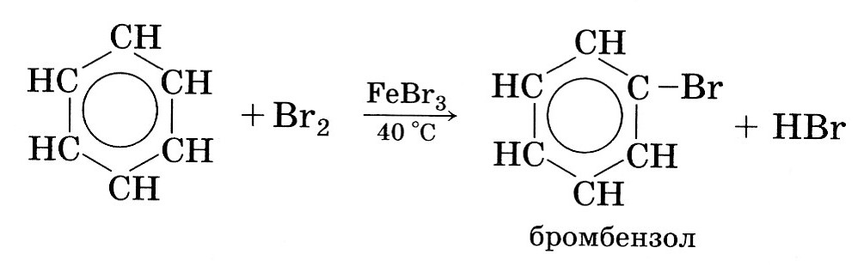
- Нитрование
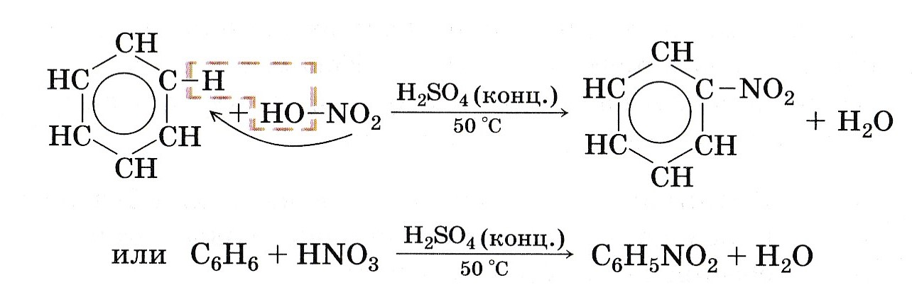
- Алкилирование:
С₆Н₆ + СН₃Сl = С₆Н₅СН₃ + НCl (условия – t, катализатор AlCl₃ )
Реакции присоединения:
- Гидрирование:
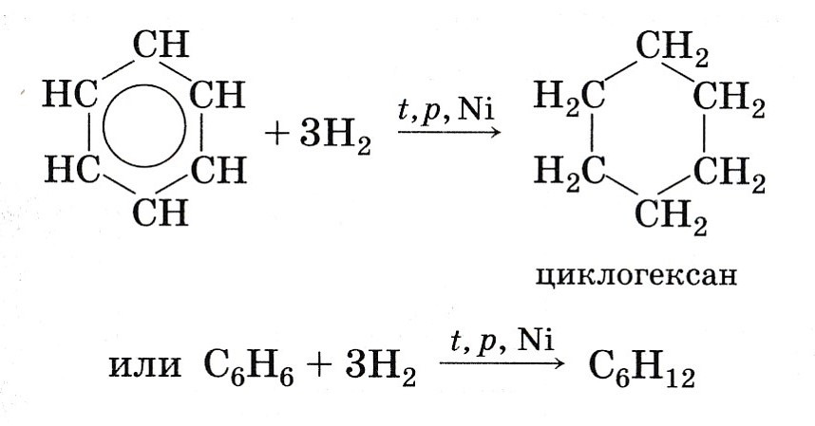
- Хлорирование:
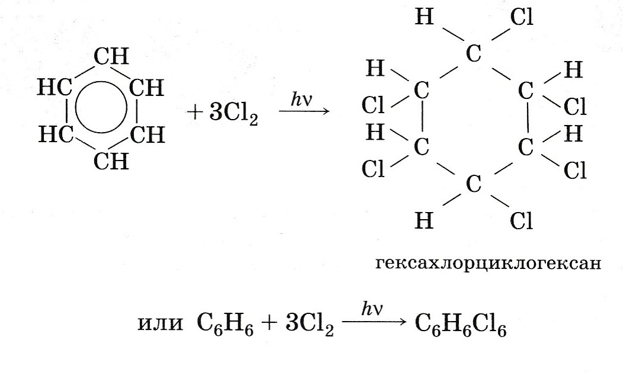
Реакция горения бензола:
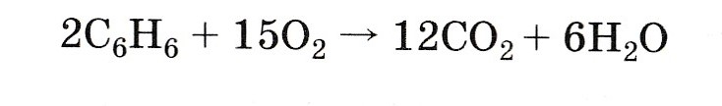
7. Применение бензола и его гомологов (Рассмотрите схему в учебнике, презентаци и составьте рассказ о применении бензола и его гомологов.)
V. Закрепление
- Какие углеводороды называются аренами?
- Охарактеризуйте особенности строения молекулы бензола.
- Назовите важнейшие способы получения аренов.
- На примере бензола охарактеризуйте важнейшие химические свойства аренов. Объясните, почему для бензола более характерны реакции замещения. Объясните, почему в обычных условиях бензол устойчив к действию окислителей.
Задача: При сжигании углеводорода массой 3,9 г образовалось 13,2 г оксида углерода (IV) и 2,7 г воды. Относительная плотность этого вещества по водороду равна 39. Выведите молекулярную формулу этого вещества.
VI. Подведение итогов урока
Ребята, почему в начале урока я обратилась к вам «Мои юные исследователи»?
Предполагаемый ответ учащихся. В ходе урока мы провели всестороннее исследование вещества бензола, выявили его характерные особенности, практическое значение и способы получения.
VII. Инструктаж домашнего задания. Выучить химические свойства бензола. Выполнить упражнение №2,3 после §.
VIII. Оценки. Рефлексия
Всем спасибо за работу. Сегодня вы все хорошо поработали. Хочу пожелать вам, чтобы и в жизни вы были также активны и любознательны, как сегодня на уроке.
Урок окончен! Спасибо за внимание. До свидания!
Материал урока мне был ________________
На уроке я ____________________________
Своей работой на уроке я был____________.

